

Η ΟΜΟΣΠΟΝΔΙΑ ΔΙΟΙΚΗΤΙΚΟΥ ΠΡΟΣΩΠΙΚΟΥ ΤΡΙΤΟΒΑΘΜΙΑΣ ΕΚΠΑΙΔΕΥΣΗΣ (Ο.Δ.Π.Τ.Ε.)

ΣΑΣ ΕΥΧΕΤΑΙ

ΚΑΛΑ ΧΡΙΣΤΟΥΓΕΝΝΑ

ΚΑΙ ΕΝΑ ΑΓΩΝΙΣΤΙΚΟ ΚΑΙ ΕΛΠΙΔΟΦΟΡΟ 2013

Για το Κεντρικό Συμβούλιο της Ο.Δ.Π.Τ.Ε.

Ο Πρόεδρος Ο Γενικός Γραμματέας

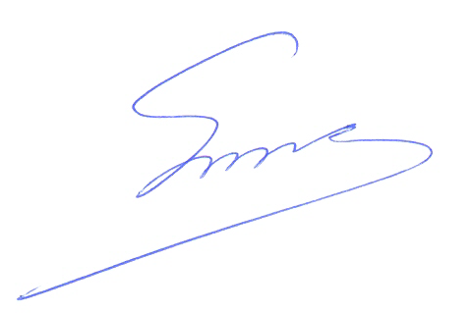

Φραγκίσκος Βορτελίνος Σάββας Παπαδόπουλος

Ομοσπονδία Διοικητικού Προσωπικού Τριτοβάθμιας Εκπαίδευσης (Ο.Δ.Π.Τ.Ε.)
Διεύθυνση : Πάντειο Πανεπιστήμιο, Λ. Συγγρού 136, 176 71 Αθήνα
Πρόεδρος : 6944191513, e-mail : fvorteli@central.ntua.gr
Γενικός Γραμματέας : 2310996751, 6948201440, 2310996725 (Fax.), e-mail : savaspap@ad.auth.gr

